1) Для заданной на схеме schema-lab4 сети, состоящей из управляемых коммутаторов и персональных компьютеров настроить на коммутаторах логическую топологию используя протокол IEEE 802.1Q, для передачи пакетов VLAN333 между коммутаторами использовать Native VLAN.

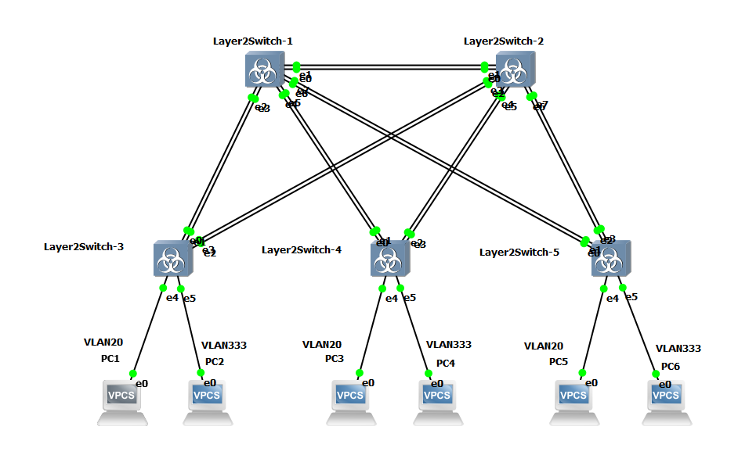

Настройка vlan на коммутаторах:

enable

conf t

vlan №

name VLAN№

exit

Настройка trunk и Native vlan:

int range <int range>

switchport trunk encapsulation dot1q

switchport mode trunk

switchport trunk native vlan 1

switchport trunk allowed vlan 20,333

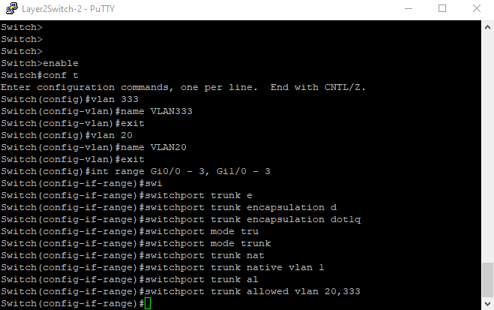

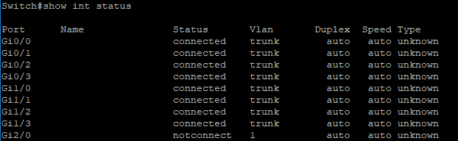

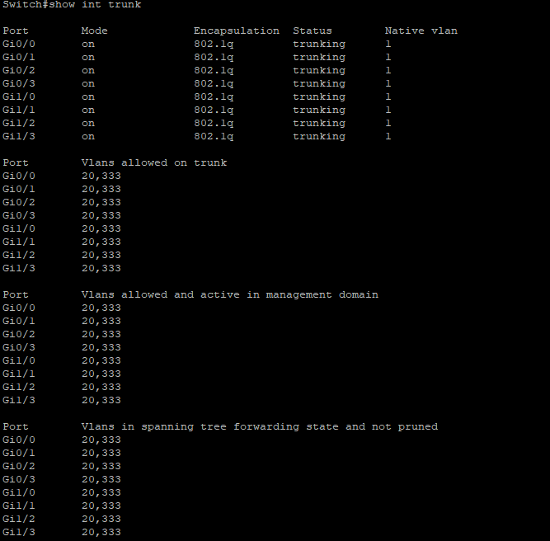

2) Проверить доступность персональных компьютеров, находящихся в одинаковых VLAN и недоступность находящихся в различных, результаты задокументировать

Настройка коммутаторов:

int Gi1/1

switchport mode access

switchport access vlan 333

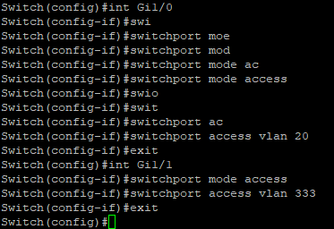

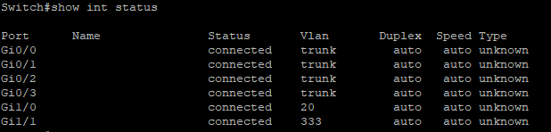

Настройка пк:

ip 192.168.1.X/24 192.168.1.1

ping 192.168.1.X

PC1:

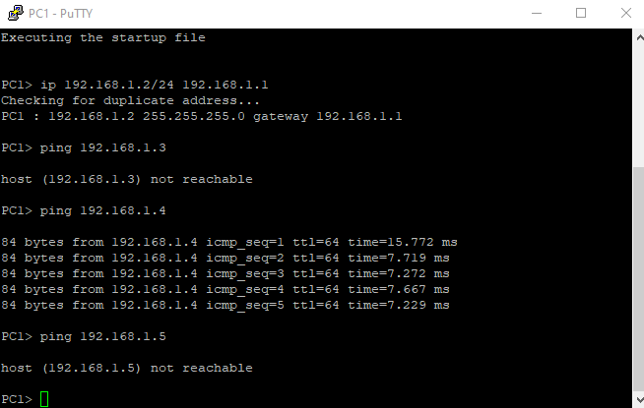

Так как pc1 имеет vlan20 то он взаимодействует с pc которые также имеют vlan20, то есть с pc3 и pc5.

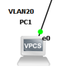

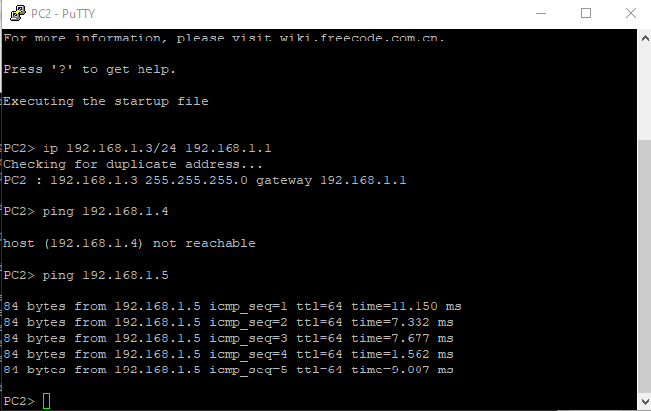

Тоже самое и для pc с vlan333.

3) Перехватить в WireShark пакеты с тегами и без тегов (nb!), результаты задокументировать

С тегом vlan:

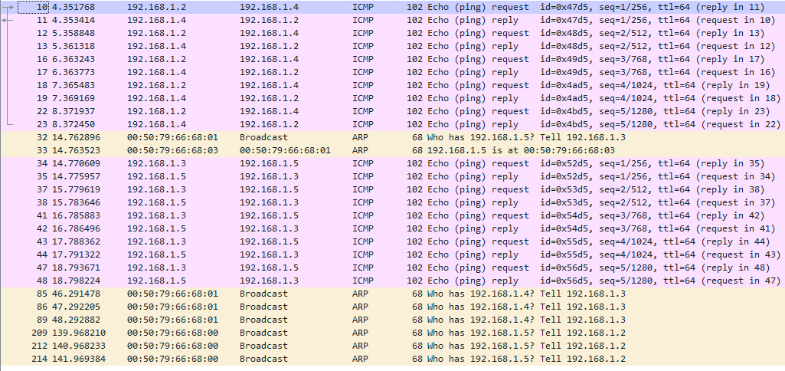

Когда ПК находятся в одной VLAN, пакеты ICMP проходят успешно, что означает, что устройства могут обмениваться данными через протокол ICMP. ARP-запросы успешно отправляются и принимаются. Устройства правильно отвечают на ARP-запросы, предоставляя свои MAC-адреса. Это подтверждает, что устройства в одной VLAN могут обнаруживать друг друга в сети.

Когда ПК находятся в разных VLAN, происходит три попытки отправки ARP-запросов, но все они остаются без ответа. Это означает, что устройства не могут разрешить MAC-адреса друг друга, поскольку они находятся в разных VLAN и не имеют маршрутизации между VLAN для обработки таких запросов.

Без тега vlan:

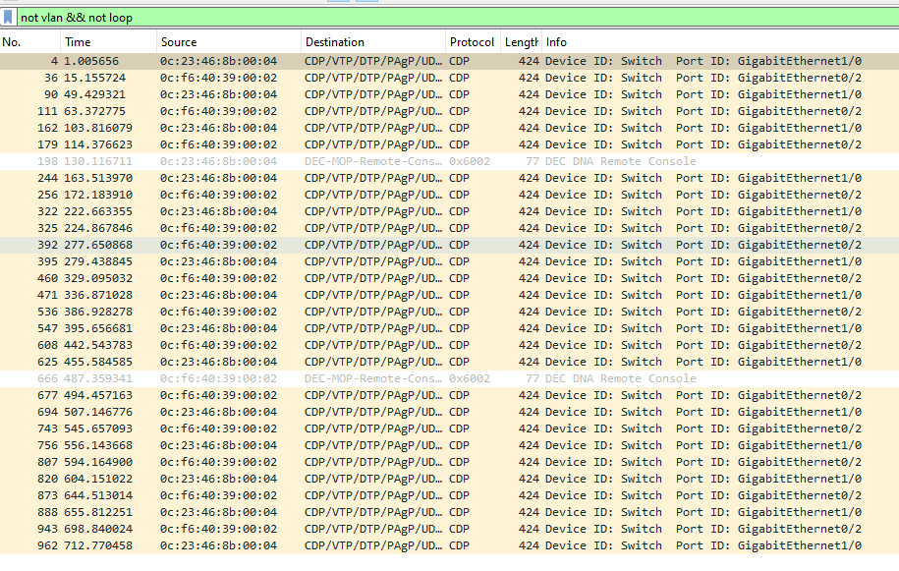

Протокол CDP используется для отображения информации о подключенных устройствах. CDP предоставляет данные о MAC-адресах устройств и их подключении к определенным портам. CDP позволяет эффективно выявлять и идентифицировать устройства в сети, что полезно для диагностики и управления сетевой инфраструктурой.

4) Сохранить файлы конфигураций устройств в виде набора файлов с именами, соответствующими именам устройств

Все файлы сохранены в папке 4.